Отчет

**по итогам оздоровления и отдыха детей и подростков**

**в лагере дневного пребывания на базе** МКОУ «Усть-Салдинская СОШ»

1. **Содержание программы смены**

* **Наименование программы:** Программа летнего оздоровительного лагеря с дневным пребыванием детей на базе МКОУ «Усть-Салдинская СОШ» «Цветочный городок»

**• Цель:** Создание условий для всестороннего развития личности ребенка через привлечение внимания к вопросам развития народных традиций, сохранения культурно-исторического наследия и роли народных традиций во время летних каникул в форме игры – путешествия Незнайки.

**• Задачи:** Содействовать укреплению здоровья ребенка, полноценному физическому и психическому развитию, привитию навыков здорового образа жизни

Способствовать:

- приобщению ребят к творческим видам деятельности, развитию творческого мышления.

-формированию навыков культурного поведения, санитарно-гигиенической культуры.

-формированию у школьников навыков общения и толерантности.

- развитию интереса к прошлому, настоящему и будущему Родины, родного края, к национальным корням; учить детей находить, хранить и передавать эти традиции последующим поколениям;

**• Формы и методы работы с детьми:** Летний муниципальный оздоровительный лагерь с дневным пребыванием детей «Цветочный городок» - это педагогическая система, способствующая развитию ребенка как творческой личности, его духовного и физического саморазвития, возможности для воспитания трудолюбия, активности, целеустремленности, здорового образа жизни.

В основу реализации программы заложены разнообразные формы и методы.

Основными методами организации деятельности являются:

•метод игры (игры отбираются в соответствии с поставленной целью);

•методы театрализации (реализуется через костюмирование, обряды, ритуалы);

•методы состязательности (распространяется на все сферы творческой деятельности);

•метод коллективной творческой деятельности (КТД).

Спортивные мероприятия: «Спортивная горячка с Пулькой и Булькой», игра-забава «Отыщи клад», народные подвижные игры.

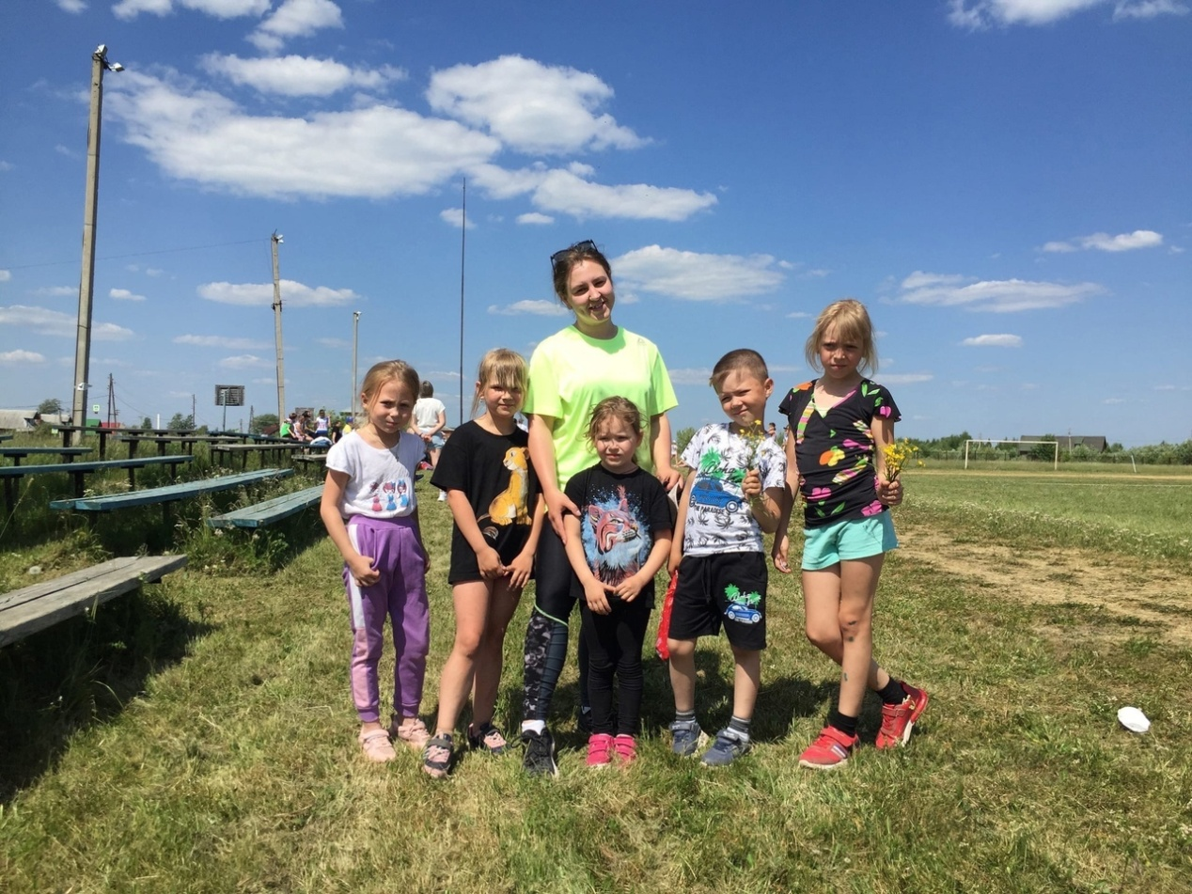

Культурно-массовые мероприятия: Аукцион «Народных мудростей», «Фабрика цветочных звезд», игровая программа «Цветочный бум», мастер-класс «Кукла из ниток», игровая программа «Русские посиделки», праздничный концерт «Цветочный бал», поле чудес «Так говорили в старину».

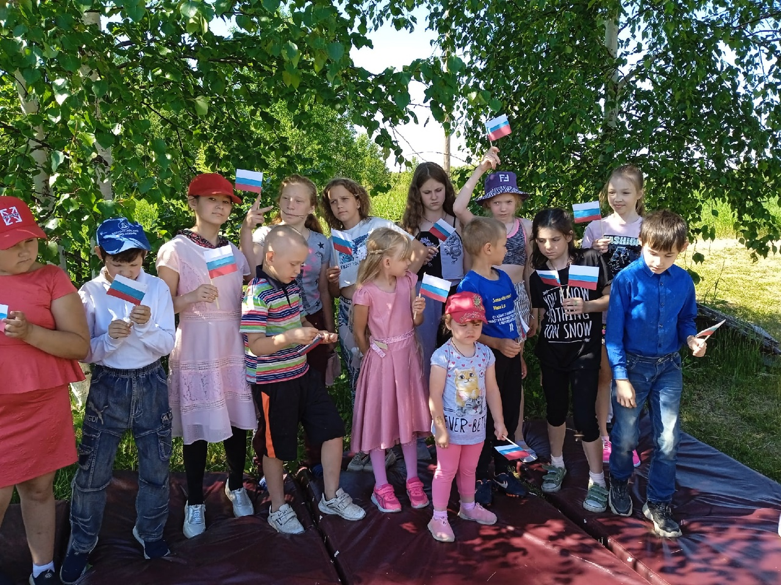

Мероприятия патриотической направленности: Русские народные игры, конкурс стихов, посвященных Дню России, мастер-класс по изготовлению флага России, запись видеопоздравлений с Днем России, праздник «Русской березки».

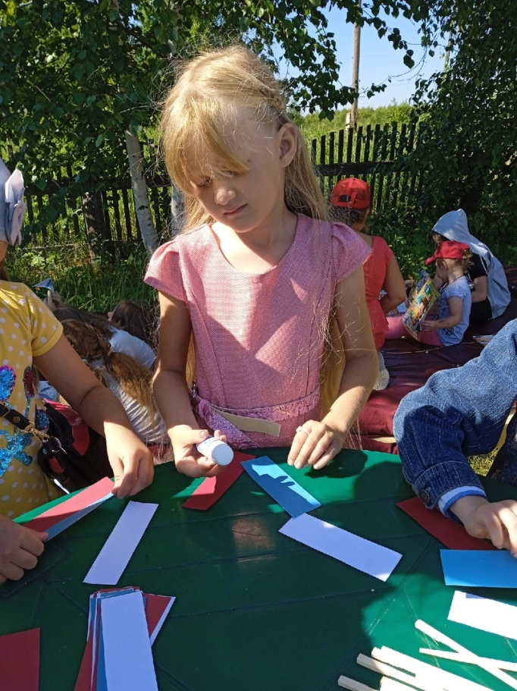

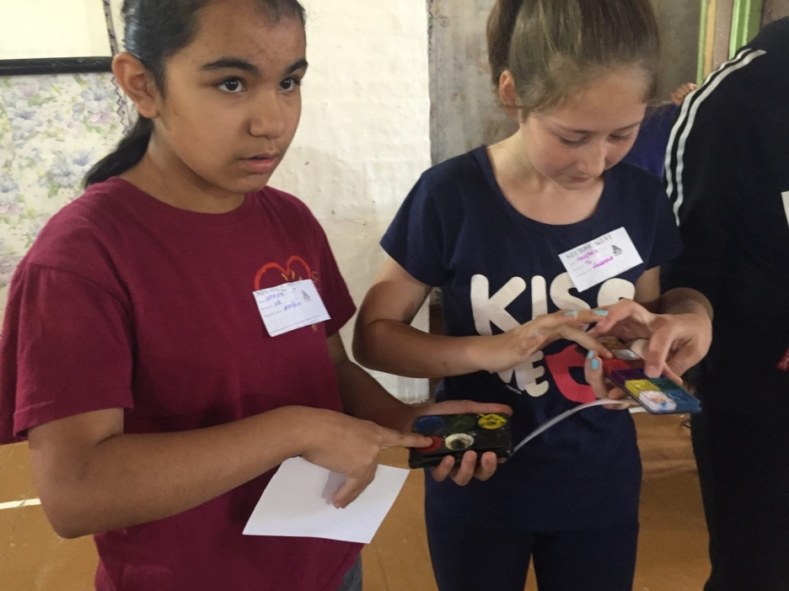

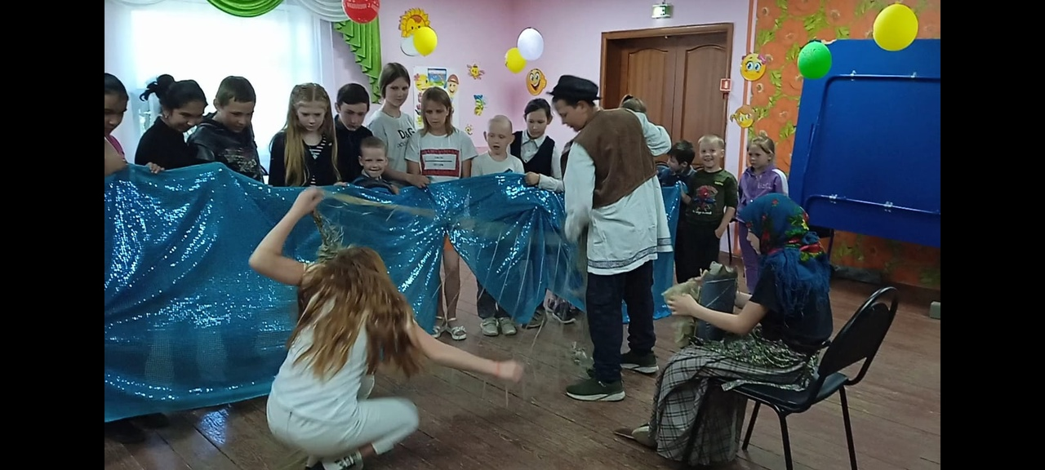

Экскурсии:

Походы:

Социально-полезные дела, акции: акция «Чистое село».

Другое: Соревнование «Безопасное колесо»

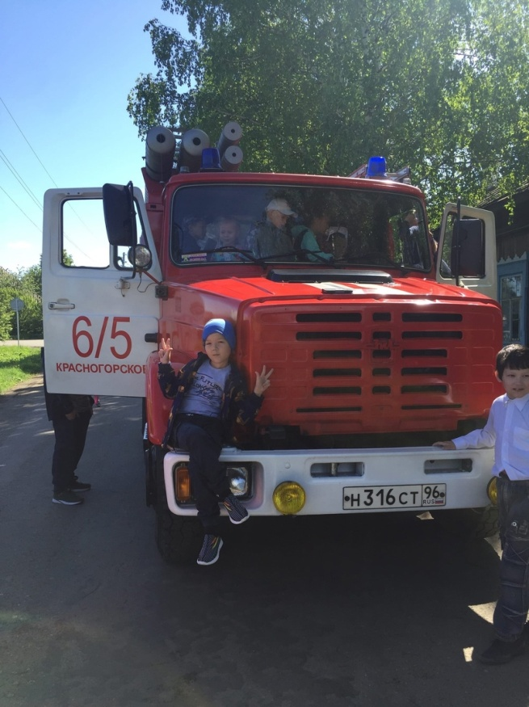

1. **Обеспечение комплексной безопасности детей и сотрудников ЛОЛ**

C:\Documents and Settings\Admin\Рабочий стол\vosklicatelnyy-znak-768x589.jpgуказываются мероприятия как проводимые в отрядах, так и в ЛОЛ, направленные на:

- создание условий по решению вопросов комплексной безопасности функционирования ЛОЛ,

- формирование безопасного поведения взрослых и детей (пожарная, на дорогах, предупреждения травматизма, антитеррор и пр.), в том числе разработка нормативно-правовой документации, проведение инструктажей с персоналом, детским контингентом, мероприятий просветительского характера и др. с возможным привлечением специалистов различных служб.

|  |  |  |  |
| --- | --- | --- | --- |
| **Наименование**  **мероприятий** | **Количество**  **принявших в них участие**  **сотрудников** | **Количество**  **приявших в них участие**  **детей** | **К проведению мероприятий привлечены специалисты**  **организаций**  **(учреждений)** |
| Соревнование «Безопасное колесо» | 10 | 40 | --- |
| Викторина по ПДД | 1 | 40 | -- |
| Тренировка по пожарной безопасности | 15 | 40 | сотрудники Красногорской ПЧ |
| Просмотр фильма «Берегите лес от пожара» | 3 | 40 | сотрудники Красногорской ПЧ |
| Инструктажи по технике безопасности «Пожарная безопасность», «Электробезопасность», «Оказание первой помощи», «Правила поведения на водоемах», «противодействие терроризму и экстримизму», «Правила поведения в лемму. Осторожно – клещи!», «Правила дорожного движения». | 4 | 30 | -- |

**C:\Documents and Settings\Admin\Рабочий стол\vosklicatelnyy-znak-768x589.jpgC:\Documents and Settings\Admin\Рабочий стол\vosklicatelnyy-znak-768x589.jpg3. Приобретено за счет выделенных средств:**

**(указывается общая сумма и перечисляются приобретения без указания количества):**

4980 рублей – хозяйственные товары (моющие, чистящие, дезинфицирующие средства, средства индивидуальной защиты), 510 рублей – медикаменты, 3390 рублей – канцелярские товары и игрушки.

**C:\Documents and Settings\Admin\Рабочий стол\vosklicatelnyy-znak-768x589.jpg4. Количество оздоровленных детей**

**ВСЕГО ДЕТЕЙ - 30, *(возраст детей учитывать на 01.01.2021 года)***

* **в том числе дети 6 лет_______1_________**
* **в том числе дети 7 лет_______5_________**
* **в том числе дети 8 лет_______4_________**
* **в том числе дети 9 лет_______1______**
* **в том числе дети 10 лет______4__________**
* **в том числе дети 11 лет______3__________**
* **в том числе дети 12 лет_______5_________**
* **в том числе дети 13 лет_______4_________**
* **в том числе дети 14 лет_______3_________**
* **в том числе дети 15 лет_____0___________**
* **в том числе дети 16 лет______0__________**
* **в том числе дети 17 лет______0__________**

**5. Категории оздоровленных детей, оказавшихся в трудной жизненной ситуации:**

C:\Documents and Settings\Admin\Рабочий стол\vosklicatelnyy-znak-768x589.jpg (если ребенок относится одновременно к нескольким категориям – его необходимо считать несколько раз. Например: ребенок-инвалид и одновременно находится под опекой – его надо учесть в обеих колонках)

|  |  |  |  |  |  |
| --- | --- | --- | --- | --- | --- |
| **Дети-сироты и**  **опекаемые** | **Дети-инвалиды** | **Дети, состоящие на учете в ОПДН, ТКДН, ВШУ** | **Дети из малообес. семей** | **Дети, вернувшиеся из спец.учр.** | **Дети, получающие пенсию по потере кормильца** |
| **0** | **0** | **6** | **19** | **0** | **2** |

**Начальник лагеря: ____________________ Полухина Екатерина Викторовна**

**(подпись) (Ф.И.О.**C:\Documents and Settings\Admin\Рабочий стол\vosklicatelnyy-znak-768x589.jpg**)**